**EEM-312 Y4**

**RAPOR**

**Laboratuvar Çalışması:**

**1)**

**TABLO 3-BENZETİM GRAFİKLERİ SORULARI CEVAPLARI**

**A) NMOS için IDS-VDS Grafiği:**

**

.MODEL NMOS NMOS LEVEL = 3

+ TOX = 200E-10 NSUB = 1E17 GAMMA = 0.5

+ PHI = 0.7 VTO = 0.8 DELTA = 3.0

+ UO = 650 ETA = 3.0E-6 THETA = 0.1

+ KP = 120E-6 VMAX = 1E5 KAPPA = 0.3

+ RSH = 0 NFS = 1E12 TPG = 1

+ XJ = 500E-9 LD = 100E-9

+ CGDO = 200E-12 CGSO = 200E-12 CGBO = 1E-10

+ CJ = 400E-6 PB = 1 MJ = 0.5

+ CJSW = 300E-12 MJSW = 0.5

M1 2 1 4 3 NMOS W=1.8u L=1.2u NRS=0.333 NRD=0.333

+ AD=6.5p PD=9.0u AS=6.5p PS=9.0u

VIN 1 0

Vdd 2 0 5

Vbs 3 0 0

Vsamp 4 0 0

.control

dc Vdd 0 5 0.1 VIN 0 5 0.5

plot vsamp#branch vs V(2)

.endc

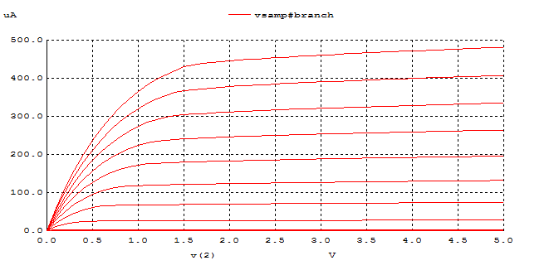

**B) NMOS için IDS-VGS grafiği:**

**

.MODEL NMOS NMOS LEVEL = 3

+ TOX = 200E-10 NSUB = 1E17 GAMMA = 0.5

+ PHI = 0.7 VTO = 0.8 DELTA = 3.0

+ UO = 650 ETA = 3.0E-6 THETA = 0.1

+ KP = 120E-6 VMAX = 1E5 KAPPA = 0.3

+ RSH = 0 NFS = 1E12 TPG = 1

+ XJ = 500E-9 LD = 100E-9

+ CGDO = 200E-12 CGSO = 200E-12 CGBO = 1E-10

+ CJ = 400E-6 PB = 1 MJ = 0.5

+ CJSW = 300E-12 MJSW = 0.5

M1 2 1 4 3 NMOS W=1.8u L=1.2u NRS=0.333 NRD=0.333

+ AD=6.5p PD=9.0u AS=6.5p PS=9.0u

VIN 1 0

Vdd 2 0 5

Vbs 0 3 5

Vsamp 4 0 0

.control

dc VIN 0 5 0.1 Vbs 0 5 0.5

plot vsamp#branch vs V(1)

.endc

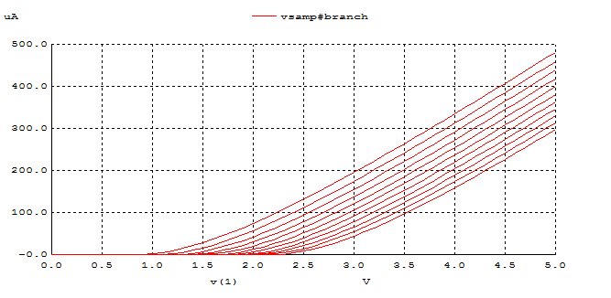

*Body etkisini gözlemleyebiliyoruz çünkü, Source body arasındaki voltaj 0-5V aralığında değişiyorken IDS akımının da VSB nin 1.0 voltajından itibaren arttığını gözlemliyoruz.

*VBS pozitif olursa bu VSB nin negatif olduğu haldir ve PMOS taki gibi tepki verir.

**C) NMOS için IDS-VDS grafiği:**

**

.MODEL NMOS NMOS LEVEL = 3

+ TOX = 200E-10 NSUB = 1E17 GAMMA = 0.5

+ PHI = 0.7 VTO = 0.8 DELTA = 3.0

+ UO = 650 ETA = 3.0E-6 THETA = 0.1

+ KP = 120E-6 VMAX = 1E5 KAPPA = 0.3

+ RSH = 0 NFS = 1E12 TPG = 1

+ XJ = 500E-9 LD = 100E-9

+ CGDO = 200E-12 CGSO = 200E-12 CGBO = 1E-10

+ CJ = 400E-6 PB = 1 MJ = 0.5

+ CJSW = 300E-12 MJSW = 0.5

M1 2 1 4 3 NMOS W=1.8u L=1.2u NRS=0.333 NRD=0.333

+ AD=6.5p PD=9.0u AS=6.5p PS=9.0u

VIN 1 0 2

Vdd 2 0 5

Vbs 3 0 0

Vsamp 4 0 0

.control

Alter M1 W=1.8u

dc Vdd 0 5 0.1

let c1=vsamp#branch

Alter M1 W=3.6u

dc Vdd 0 5 0.1

let c2=vsamp#branch

Alter M1 W=7.2u

dc Vdd 0 5 0.1

let c3=vsamp#branch

plot c1 vs v(2) c2 vs v(2) c3 vs v(2)

.endc

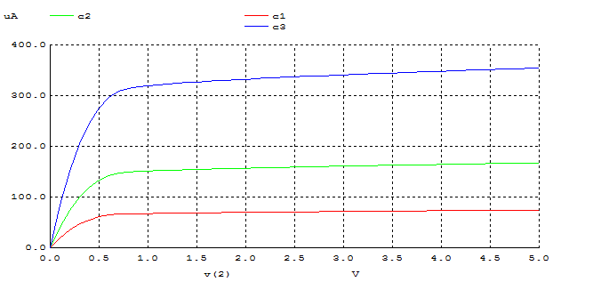

**\***Akımdaki değişimi gözlemleyebiliyoruz. W alter komutuyla arttırıldıkça daha fazla akım geçişi sağlanmış olur.Grafikte de bu belirgin bir şekilde gösterilmiştir.

**D) PMOS için IDS-VDS grafiği:**

**

.MODEL PMOS PMOS LEVEL = 3

+ TOX = 200E-10 NSUB = 1E17 GAMMA = 0.6

+ PHI = 0.7 VTO = -0.9 DELTA = 0.1

+ UO = 250 ETA = 0 THETA = 0.1

+ KP = 40E-6 VMAX = 5E4 KAPPA = 1

+ RSH = 0 NFS = 1E12 TPG = -1

+ XJ = 500E-9 LD = 100E-9

+ CGDO = 200E-12 CGSO = 200E-12 CGBO = 1E-10

+ CJ = 400E-6 PB = 1 MJ = 0.5

+ CJSW = 300E-12 MJSW = 0.5

M2 4 1 2 3 PMOS W=1.8u L=1.2u NRS=0.333 NRD=0.333

+ AD=6.5p PD=9.0u AS=6.5p PS=9.0u

VIN 0 1 pulse(0 5 0 1n 1n 50n 100n)

Vdd 0 2

Vbs 0 3 0

Vsamp 4 0 0

.control

dc Vdd 0 5 0.1 VIN 0 5 0.5

plot vsamp#branch vs V(2)

.endc

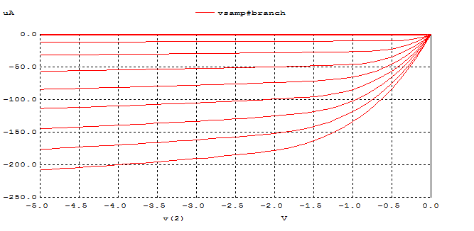

*PMOS NMOS un tersi olduğu için A şıkkındaki grafiğin tersi PMOS için yukarıda gösterilmiştir.

**E) PMOS için IDS-VGS grafiği:**

**

.MODEL PMOS PMOS LEVEL = 3

+ TOX = 200E-10 NSUB = 1E17 GAMMA = 0.6

+ PHI = 0.7 VTO = -0.9 DELTA = 0.1

+ UO = 250 ETA = 0 THETA = 0.1

+ KP = 40E-6 VMAX = 5E4 KAPPA = 1

+ RSH = 0 NFS = 1E12 TPG = -1

+ XJ = 500E-9 LD = 100E-9

+ CGDO = 200E-12 CGSO = 200E-12 CGBO = 1E-10

+ CJ = 400E-6 PB = 1 MJ = 0.5

+ CJSW = 300E-12 MJSW = 0.5

M2 4 1 2 3 PMOS W=1.8u L=1.2u NRS=0.333 NRD=0.333

+ AD=6.5p PD=9.0u AS=6.5p PS=9.0u

VIN 0 1 pulse(0 5 0 1n 1n 50n 100n)

Vdd 0 2 5

Vbs 3 0 0

Vsamp 4 0 0

.control

dc VIN 0 5 0.1 Vbs 0 5 0.5

plot vsamp#branch vs V(1)

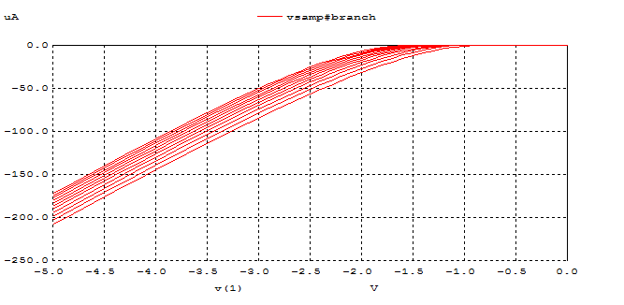.endc

*NMOS da olduğu gibi body etkisi gözlemlenmektedir.B şıkkının Pmos için olan grafiğidir.

VBS pozitif olursa NMOS taki değişim görülür.Yani B şıkkındaki grafik gibi olur.

**F) PMOS için IDS-VDS grafiği:**

**

.MODEL PMOS PMOS LEVEL = 3

+ TOX = 200E-10 NSUB = 1E17 GAMMA = 0.6

+ PHI = 0.7 VTO = -0.9 DELTA = 0.1

+ UO = 250 ETA = 0 THETA = 0.1

+ KP = 40E-6 VMAX = 5E4 KAPPA = 1

+ RSH = 0 NFS = 1E12 TPG = -1

+ XJ = 500E-9 LD = 100E-9

+ CGDO = 200E-12 CGSO = 200E-12 CGBO = 1E-10

+ CJ = 400E-6 PB = 1 MJ = 0.5

+ CJSW = 300E-12 MJSW = 0.5

M2 4 1 2 3 PMOS W=1.8u L=1.2u NRS=0.333 NRD=0.333

+ AD=6.5p PD=9.0u AS=6.5p PS=9.0u

VIN 0 1 2

Vdd 0 2 5

Vbs 0 3 0

Vsamp 4 0 0

.control

Alter M2 W=1.8u

dc Vdd 0 5 0.1

let c1=vsamp#branch

Alter M2 W=3.6u

dc Vdd 0 5 0.1

let c2=vsamp#branch

Alter M2 W=7.2u

dc Vdd 0 5 0.1

let c3=vsamp#branch

dc Vdd 0 5 0.1

plot c1 vs v(2) c2 vs v(2) c3 vs v(2)

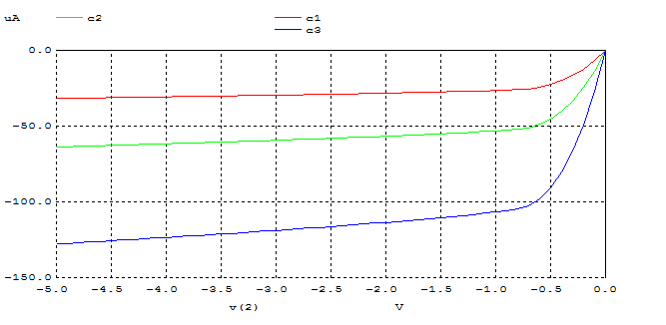.endc

*Akımdaki değişimler W nün artışıyla şekildeki gibi gözlemlenebiliyor.Aynı şekilde C şıkkının tersidir. W arttıkça akım eksi olarak artar.

**2)**

**TABLO 4 - BENZETİM GRAFİKLERİ SORULARI CEVAPLARI**

**A) BSIM3 IDS-VDS Grafiği:**

**

.MODEL MOSN NMOS LEVEL = 3

+ TOX = 200E-10 NSUB = 1E17 GAMMA = 0.5

+ PHI = 0.7 VTO = 0.8 DELTA = 3.0

+ UO = 650 ETA = 3.0E-6 THETA = 0.1

+ KP = 120E-6 VMAX = 1E5 KAPPA = 0.3

+ RSH = 0 NFS = 1E12 TPG = 1

+ XJ = 500E-9 LD = 100E-9

+ CGDO = 200E-12 CGSO = 200E-12 CGBO = 1E-10

+ CJ = 400E-6 PB = 1 MJ = 0.5

+ CJSW = 300E-12 MJSW = 0.5

M1 3 1 0 2 MOSN W=90u L=1u NRS=0.333 NRD=0.333

+ AD=6.5p PD=9.0u AS=6.5p PS=9.0u

VIN 1 0

VDD 3 0 5V

VBS 2 0 0V

.control

dc VDD 0V 2V 0.1V VIN 0.2V 2V 0.2V

plot -VDD#branch vs v(3)

.endc

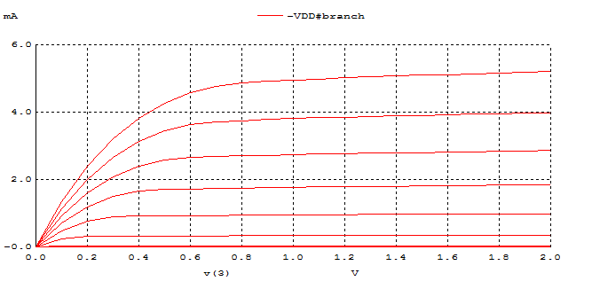

*Velocity saturation gözlemlenmektedir.Devre doyuma giriceği VDS akımından çok daha önce saturasyona girmiş ve bu durum v.saturation olarak adlandırılmıştır.

**B) BSIM4 NMOS için IDS-VDS Grafiği:**

*can

.MODEL NMOS NMOS

+LEVEL = 49

+LINT = 4.E-08 TOX = 4.E-09 VTH0 = 0.3999 RDSW = 250

+LMIN=1.8E-7 LMAX=1.8E-7 WMIN=1.8E-7 WMAX=1.0E-4 TREF=27.0 VERSION =3.1

+XJ= 6.0000000E-08 NCH= 5.9500000E+17

+LLN= 1.0000000 LWN= 1.0000000 WLN= 0.00 WWN= 0.00 LL= 0.00

+LW= 0.00 LWL= 0.00 WINT= 0.00 WL= 0.00 WW= 0.00 WWL= 0.00

+MOBMOD= 1 BINUNIT= 2 XL= 0

+XW= 0 BINFLAG= 0 DWG= 0.00 DWB= 0.00

+K1= 0.5613000 K2= 1.0000000E-02

+K3= 0.00 DVT0= 8.0000000 DVT1= 0.7500000

+DVT2= 8.0000000E-03 DVT0W= 0.00 DVT1W= 0.00

+DVT2W= 0.00 NLX= 1.6500000E-07 W0= 0.00

+K3B= 0.00 NGATE= 5.0000000E+20

+VSAT= 1.3800000E+05 UA= -7.0000000E-10 UB= 3.5000000E-18

+UC= -5.2500000E-11 PRWB= 0.00

+PRWG= 0.00 WR= 1.0000000 U0= 3.5000000E-02

+A0= 1.1000000 KETA= 4.0000000E-02 A1= 0.00

+A2= 1.0000000 AGS= -1.0000000E-02 B0= 0.00 B1= 0.00

+VOFF= -0.12350000 NFACTOR= 0.9000000 CIT= 0.00

+CDSC= 0.00 CDSCB= 0.00 CDSCD= 0.00

+ETA0= 0.2200000 ETAB= 0.00 DSUB= 0.8000000

+PCLM= 5.0000000E-02 PDIBLC1= 1.2000000E-02 PDIBLC2= 7.5000000E-03

+PDIBLCB= -1.3500000E-02 DROUT= 1.7999999E-02 PSCBE1= 8.6600000E+08

+PSCBE2= 1.0000000E-20 PVAG= -0.2800000 DELTA= 1.0000000E-02

+ALPHA0= 0.00 BETA0= 30.0000000

+KT1= -0.3700000 KT2= -4.0000000E-02 AT= 5.5000000E+04

+UTE= -1.4800000 UA1= 9.5829000E-10 UB1= -3.3473000E-19

+UC1= 0.00 KT1L= 4.0000000E-09 PRT= 0.00

+CJ= 0.00365 MJ= 0.54 PB= 0.982

+CJSW= 7.9E-10 MJSW= 0.31 PHP= 0.841

+CTA= 0 CTP= 0 PTA= 0

+PTP= 0 JS=1.50E-08 JSW=2.50E-13

+N=1.0 XTI=3.0 CGDO=2.786E-10

+CGSO=2.786E-10 CGBO=0.0E+00 CAPMOD= 2

+NQSMOD= 0 ELM= 5 XPART= 1

+CGSL= 1.6E-10 CGDL= 1.6E-10 CKAPPA= 2.886

+CF= 1.069E-10 CLC= 0.0000001 CLE= 0.6

+DLC= 4E-08 DWC= 0 VFBCV= -1

M1 3 1 0 2 NMOS W=5u L=0.18u NRS=0.333 NRD=0.333

+ AD=6.5p PD=9.0u AS=6.5p PS=9.0u

VIN 1 0 1

VDD 3 0 5

VBS 2 0 0

.control

dc VDD 0 2 0.1 VIN 0.2 2 0.2

plot -VDD#branch vs v(3)

.endc

**\*\***LAB da aynı programı çalıştırdığımda çıkan program evde ne yaptıysam çıkmamaktadır.Lab da zor çıkmıştır.Hatta kodumu kontrol etmiştiniz.